Lineamientos para el Pago de Servicios Subsidiados de Tratamiento Residencial a las Adicciones 2017.

Los recursos económicos que otorgan la Comisión Nacional contra las Adicciones (CONADIC), en específico los que se asignan para el tratamiento de las personas que sufren algún trastorno relacionado con el consumo de sustancias, y que no cuentan con recursos para costear dicho tratamiento, se ejercerán por las entidades federativas bajo el esquema específico de pago de servicios de tratamiento.

La aplicación de estos recursos la realizará la Secretaría de Salud u homólogo de cada uno de los estados; misma que realizará el pago de los servicios a los establecimientos del sector privado, que brinden tratamiento de las adicciones, que cuenten con reconocimiento oficial¹ y resulten beneficiados de este esquema como proveedores del servicio, mediante la celebración y formalización de contratos en los que se establezca claramente los compromisos que se contraigan para su aplicación, y los cuales se orientarán exclusivamente a la prestación de servicios en materia de tratamiento.

Bases de Servicios de Tratamiento de las Adicciones.

Objetivo General
Asignar el pago de servicios residenciales de tratamiento de las adicciones a personas con problemas de abuso o dependencia a sustancias psicoactivas, que no cuentan con los recursos necesarios para costear una intervención.

Objetivos Particulares
- Favorecer el acceso a servicios residenciales de tratamiento por parte de aquellas personas que presentan problemas de abuso o dependencia a sustancias, y que no cuentan con recursos para costear su intervención.
- Impulsar que los centros de tratamiento cumplan con lo dispuesto en la Norma Oficial NOM-028-SSA2-2009 Para la Prevención, Tratamiento y Control de las Adicciones, y obtengan el reconocimiento que otorga la CONADIC¹, para que participen en este esquema de pago de servicios de tratamiento como proveedores de los servicios de atención.
- Impulsar la articulación de redes interinstitucionales para la atención y tratamiento de las adicciones.

¹ El establecimiento cuyo reconocimiento federal venza en el año en el que se ministre el recurso, continuará vigente hasta que se emita un nuevo dictamen.

El pago de los servicios de tratamiento cubre los siguientes modelos de atención:

- Profesional. Son los servicios de atención que cuentan con programas estructurados para diagnosticar, tratar y rehabilitar las adicciones. En ellos trabajan profesionales de la salud: médicos, psicólogos, trabajadores sociales, personal de enfermería, etc.
- Ayuda Mutua. El ofrecido por agrupaciones de consumidores en recuperación, cuyo propósito fundamental es apoyar al adicto en la resolución de su problema a través del apoyo recíproco. Proporcionan ayuda emocional y espiritual y promueven valores a través de los que sus miembros pueden reforzar la propia identidad.
- Mixto. Se refiere a los servicios de atención que cuentan con programas estructurados con componentes profesionales para diagnosticar y tratar las adicciones, así como componentes de la filosofía del modelo de ayuda mutua. En ellos trabajan profesionales de la salud, así como consumidores en recuperación.

Los establecimientos que sean seleccionados para que participen en el esquema de pago de servicios de tratamiento deberán apegarse a la Norma Oficial Mexicana NOM-028-SSA2-2009 Para la Prevención, Tratamiento y Control de las Adicciones, haciendo énfasis en los siguientes criterios referidos al tratamiento:

- Contar con una adecuada infraestructura física para la atención de los usuarios.
- Contar con un Modelo o Programa de Tratamiento detallado para el usuario y su familia.
- Elaborar e integrar un expediente clínico con toda la información de los procesos de diagnóstico/valoración, plan de intervención/tratamiento/consejería, evolución y seguimiento de los usuarios.
- Valorar si el padecimiento adictivo se encuentra asociado a otros trastornos médicos o psicológicos y promover la atención adecuada.
- En caso de establecimientos mixtos y profesionales, establecer diagnóstico, pronóstico y plan de tratamiento personalizado.
- En caso de que alguna persona acuda al establecimiento con un grado severo de intoxicación o con síndrome de abstinencia o de supresión, se deberá referir inmediatamente a servicios de atención profesional.
- En caso de que el establecimiento sea de Ayuda Mutua, contar con valoraciones médicas y elaborar la nota respectiva dentro de las 48 horas posteriores al ingreso del usuario.
- Solicitar pruebas auxiliares de diagnóstico y tratamiento según sea el caso.
- Brindar tratamiento médico y/o psiquiátrico para los casos que lo requieran.
- Promover y guiar la participación de la familia en el proceso.
- Elaborar notas de evolución y realizar seguimiento de casos.
- Solicitar las interconsultas necesarias.
- Si no se cuenta con la capacidad resolutiva suficiente, referir el caso a otro establecimiento, para el tratamiento de su adicción o de las complicaciones asociadas.
- Elaborar la nota clínica de egreso, informando al usuario, familiar más cercano en vínculo, o en su caso, representante legal, el plan de egreso.
- Realizar evaluaciones periódicas, tanto cualitativas como cuantitativas, de los logros obtenidos durante un periodo de tiempo determinado, con el objeto de detectar desviaciones y proponer alternativas para aplicar medidas correctivas.
- Contar con un directorio de instituciones y servicios para la referencia de las o los usuarios en situación de urgencia.

Asignación del pago de los servicios de tratamiento:

El pago de servicios de tratamiento de las adicciones será realizado por las entidades federativas con la validación de la CONADIC a establecimientos exclusivamente reconocidos, para lo cual se deberá proceder a formalizar los contratos correspondientes, con base a los siguientes criterios:

- La duración de cada tratamiento residencial deberá ser de tres meses.
- El monto del tratamiento para establecimientos de ayuda mutua será de $5,000 (cinco mil pesos 00/100 M.N.) por mes de tratamiento residencial, pudiendo cubrir tres meses de tratamiento, lo que equivaldría a un pago máximo por tratamiento de $15,000.00 (quince mil pesos 00/100 M.N.).
- El monto del tratamiento para establecimientos profesionales o mixtos será de $10,000 (Diez mil pesos 00/100 M.N) por mes de tratamiento residencial, pudiendo cubrir tres meses de tratamiento, lo equivalente hasta $30,000.00 (treinta mil pesos 00/100 M.N.).
- Cabe mencionar que NO se podrán realizar pagos adelantados ni retroactivos por la prestación de servicios, para ninguno de los establecimientos que reciban pacientes beneficiados.
- La entidad estatal podrá suspender el pago en casos de usuarios que no concluyan el tratamiento completo de tres meses.

Lineamientos de Operación

El responsable del programa de prevención y tratamiento de las adicciones de los servicios estatales de salud de cada entidad federativa, será quien asigne los tratamientos (tipo y duración) y controle los recursos para que se pueda solicitar el pago de los servicios de tratamiento, para lo cual deberá apegarse a los siguientes lineamientos de operación y bajo el siguiente esquema:

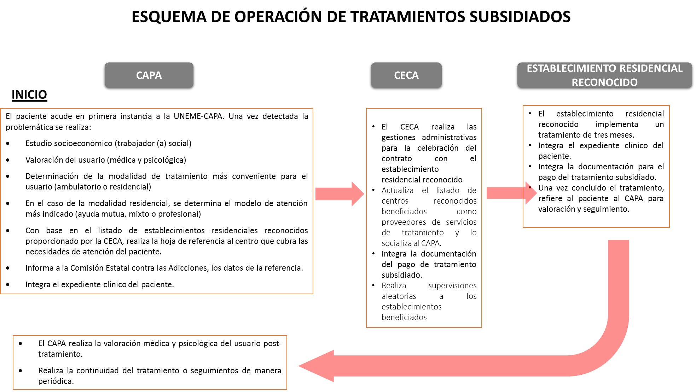

- Destinar el pago de tratamientos residenciales exclusivamente a aquellas personas que no cuenten con los recursos económicos para costear su intervención residencial, para ello, todos los usuarios candidatos a recibir tratamiento residencial subsidiado, deberán acudir al Centro de Atención Primaria a las Adicciones (CAPA) rector en el estado, a fin de que se les realice el estudio socioeconómico, la valoración inicial médica y psicológica y la referencia al establecimiento residencial adecuado para su atención.

- Celebrar contratos con los establecimientos seleccionados como prestadores de los servicios de atención en el marco del pago de servicios residenciales de tratamiento, en los que deberá sustentarse claramente los compromisos que se contraigan para su aplicación, mismos que se orientarán a la prestación de servicios en materia de tratamiento y rehabilitación de las adicciones, debiendo dejar claramente establecido el modelo de tratamiento, así como la modalidad (residencial) y duración del mismo, monto a pagar por mes, así como el mecanismo y requisitos para el pago. Los contratos deberán celebrarse una vez que el usuario ha sido ingresado al establecimiento, no podrán celebrarse previo a la canalización. Cada entidad federativa deberá documentar lo relativo a la celebración de dichos contratos para cuestiones de auditoría o supervisión.

- Se sugiere la celebración de contratos abiertos que permitan ministrar a lo largo del año, con base a las necesidades locales y el monto del tratamiento por cada paciente referido a través de la CECA.
- Contar con una base de datos de los pacientes beneficiados, misma que deberá contener los datos sociodemográficos y de diagnóstico de cada paciente, además de que deberá actualizarse permanentemente y enviarla a la CONADIC al finalizar el tratamiento de cada paciente.

- Contar con un mecanismo de transparencia para la asignación y distribución de los recursos para el pago de servicios de tratamiento y rehabilitación de las adicciones a los centros de tratamiento, mismo que deberá ser comunicado a la CONADIC previa implementación estatal (p.e. lineamientos, evaluaciones, convocatorias, minutas).

- Contar con criterios para la asignación y distribución de los recursos para el pago de los servicios de tratamiento a los centros de tratamiento que funjan como prestadores, que se apeguen a los siguientes criterios (p.e. contratos, convenios, expedientes).

- La cantidad de tratamientos que sean asignados a los establecimientos residenciales estará en función del monto asignado al estado para el pago de servicios de tratamiento y rehabilitación, el número de centros residenciales reconocidos operando en el estado, la capacidad instalada de dichos centros residenciales reconocidos, la demanda de atención en los municipios o localidades, así como la demanda de atención en función del modelo de tratamiento, sexo y grupo etario.

- La entidad federativa deberá tener documentado el mecanismo aplicado para asignar y distribuir los recursos de forma equitativa, tomando en consideración la calidad integral de los servicios de tratamiento.

- Realizar supervisiones aleatorias de los establecimientos beneficiados con el pago de servicios de tratamiento, para verificar su apego a los presentes lineamientos operativos. Cabe mencionar que la CONADIC, también contará con la atribución para realizar visitas y supervisiones aleatorias a las CECA y a los establecimientos beneficiados. En caso de que el centro beneficiado incumpla con alguno de los lineamientos federales, se suspenderá de manera inmediata la asignación de recursos y dicho establecimiento no podrá participar en el programa de pago de servicios de tratamiento en la administración posterior.

- Al finalizar el proceso de tratamiento, realizar una valoración de la satisfacción del usuario con respecto al servicio de atención recibido al interior del establecimiento en el que fue atendido. Dicha valoración deberá apegarse a las normas de confidencialidad de la información y se realizará una vez que el usuario haya egresado del establecimiento (se adjunta formato).

- Documentar todo el proceso de asignación, distribución y seguimiento del pago de los servicios de tratamiento de las adicciones.

- Reportar a más tardar el día 8 de cada mes en el SICECA en el módulo de pacientes con y sin subsidio los datos de cada paciente.

- En caso de que el SICECA tenga problemas de captura, se les solicitara la información en Excel en tiempo y forma.

Los establecimientos proveedores de los servicios de tratamiento deberán apegarse a los siguientes criterios:

- Deberán contar con el reconocimiento oficial por parte de la Comisión Nacional contra las Adicciones (CONADIC).

- Contar con CLUNI (Clave Única de Inscripción) del Registro Federal de las Organizaciones de la Sociedad Civil.

- Estar debidamente registrados ante la Secretaria de Hacienda y Crédito Público y contar con los recibos fiscales correctos y vigentes.

- En caso de establecimientos residenciales con modelo de atención mixto o de ayuda mutua, contar con consejeros en adicciones certificados por la CONADIC y el Consejo Nacional de Normalización y Certificación de Competencias Laborales (CONOCER-SEP) en el Estándar de Competencias EC 0548 Consejería en Adicciones.

- En caso de establecimientos mixtos deberán contar con suficiente personal profesional para brindar cobertura a la capacidad instalada del establecimiento, por lo menos una vez a la semana. Para ello, es necesario contar con la información relativa a la plantilla de personal profesional, así como los días y horarios de servicio.

- Por cada paciente atendido en el marco del programa de pago de servicios de tratamiento, el establecimiento proveedor del servicio, deberá contar con el consentimiento informado, hoja de ingreso o contrato de ingreso del paciente que constate que el usuario recibirá de forma gratuita el servicio de tratamiento y donde establezca que no existirán pagos adicionales por consultas, medicamentos, etc.

- Contar con un modelo de tratamiento que involucre la participación de la familia en el proceso de atención de los usuarios y la haga corresponsable de acciones concretas del proceso de recuperación. El establecimiento deberá contar con la evidencia que sustente la participación de la familia en el proceso de rehabilitación del usuario, misma que deberá estar integrada en el expediente del usuario.

- Proporcionar al responsable del programa de prevención y tratamiento de las adicciones de los servicios estatales de salud de cada entidad, un reporte de seguimiento sobre los beneficiarios atendidos, avances y evaluación del proceso de tratamiento, de acuerdo a la periodicidad definida por dicho responsable.

- Contar con registros sobre los casos atendidos (número de ingresos, número de deserciones durante el tratamiento, número de egresos, droga de impacto, etc.), además de reportar mensualmente al SISVEA y contar con la evidencia de dicho reporte mensual.

- Comprobar que al egreso del usuario, éste fue referido a una intervención ambulatoria, a un Centro de Atención Primaria a las Adicciones (CAPA).

Además de los lineamientos federales antes expuestos, cada entidad federativa podrá enriquecer con otros criterios que considere pertinentes para la operación de los recursos destinados al pago de servicios de tratamiento en materia de adicciones, en tanto los comunique oficialmente a la federación y no contravengan las disposiciones aquí señaladas.

En caso de incumplir con los presentes lineamientos federales para el pago de los servicios de tratamiento y rehabilitación de las adicciones, las entidades federativas deberán reintegrar el recurso que les haya sido otorgado para tal fin o bien si por alguna razón solicitaran y se les autorizara incremento a la partida presupuestal deberá ser notificada para control y en todos los casos de deberá de justificar el que no se haga uso del recurso asignado.

Valido:

_______________________

